Systemlösungen von HSD auf der EMO

Die Metallwelt trifft sich vom 22. bis 26. September 2025 auf der EMO in Hannover. HSD präsentiert auf der Weltleitmesse der Produktionstechnologie umfangreiche aktuelle und innovative Systemlösungen.

50 Jahre Innovation, Leidenschaft und Erfolg – seit vor einem halben Jahrhundert in Paris die erste EMO stattgefunden hat, gilt sie als „the place to be“ in der internationalen Metallbearbeitung und da darf HSD natürlich nicht fehlen. Der Spindelspezialist zeigt auf der Fachmesse eine umfangreiche Auswahl aus seinem Programm und präsentiert sich als kompetenter Systemanbieter für Elektrospindeln, 2-Achs-Köpfe, und Bohrköpfe. Auf dem Stand werden die Besucher Technologien zu sehen bekommen, die ihnen konkrete Lösungen für ihren Produktionsalltag bieten und den täglichen betrieblichen Anforderungen entsprechen. Das geschulte technische Personal und die fachlich versierten Vertriebsmitarbeiter stehen den Anwendern und Anwenderinnen dabei mit Rat und Tat zur Seite.

Robust, genau und thermisch stabil – Kunden und Partner können die Köpfe, Spindeln und Tische des italienischen Herstellers vor Ort auf Herz und Nieren prüfen und sich von den kompetenten Mitarbeitern individuell und ganzheitlich beraten lassen. Auch bezüglich innovativer Produkte wie der aktuell weiterentwickelten Serie ES1000 GO: Die neuen Spindeln sind baugleich mit der bekannten ES1000 Modellreihe, sie sind aber bezüglich ihrer Optionen standardisiert – und haben damit ein noch besseres Preis-Leistungsverhältnis.

Am Stand gibt es neben der ES1000 auch die aktuellen Elektrospindeln der ES10 Line und ES6000 zu entdecken, die HSD mit Blick auf die spezifischen Anforderungen der Kunden entwickelt hat. Beide Modellreihen sind auf dem neuesten Stand der Technik und in der Lage, sich an die vielfältigen Erfordernisse der Anwender und Anwenderinnen sowie an das immer höhere Tempo des Marktes anzupassen. Die Hightech-Spindel ES10 zeichnet sich besonders durch ihre cleveren Optionen für herausfordernde Fräsprozesse aus, während die horizontale ES6000 speziell auf die Automobilbranche zugeschnitten worden ist. Sie steht mit Ihrem Design und ihrer Sensorik für noch mehr Leistungsfähigkeit und Zuverlässigkeit. Die ebenfalls ausgestellte kompakte, präzise und leistungsstarke Elektrospindel ES510 ist universell einsetzbar und für anspruchsvolle Anwendungen prädestiniert. Außerdem kann der kompakte, schnelle und präzise HST610 2-Achs-Fräskopf für Gigacasting-Anwendungen in Augenschein genommen werden.

Mit Blick auf zukünftige digitale Trends und Industrie 4.0 präsentiert der Spindelspezialist ein Connecting Device, das es ermöglicht, HSD-Elektrospindeln über eine Reihe von Sensoren mit der IoT-Plattform myHSD zu verbinden. Die Eigenentwicklung trägt zur innovativen Fertigung bei und gestaltet Fertigungsprozesse effizienter und effektiver. Das Device steigert die Produktivität und Qualität, indem es Fehler frühzeitig erkennt und Ausfallzeiten minimiert. Die Software wurde speziell zur Senkung der Wartungskosten und zur Analyse von Daten in Echtzeit entwickelt, um so Prozesse zu verbessern und die Wartung durch rechtzeitige Benachrichtigungen und Problemlösungsverfahren zu optimieren.

„Die EMO ist für uns als größte und wichtigste Metallmesse unverzichtbar und bietet uns die Möglichkeit unsere Kunden direkt und persönlich anzusprechen. HSD steht allen Werkzeugmaschinenherstellern als kompetenter Partner in Sachen Spindel-, Fräskopf und Frästischtechnologie zur Verfügung. In anderen Worten, mit uns hat der Hersteller einen kompetenten Systemlieferanten mit großer Erfahrung in mechatronischen Schlüsselsystemen an der Hand. Wir freuen uns auf sehr viele spannende Gespräche in Hannover“ (Alexander Bruns, Head of HSD DACH).

HSD auf der EMO: Halle 12, Stand D52
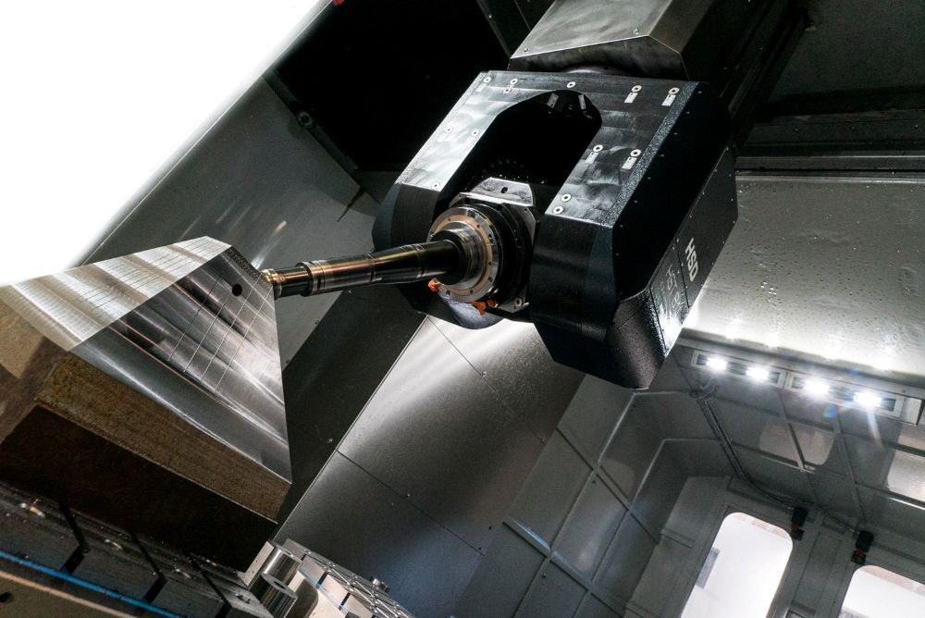
Bild 1: HSD plant, produziert und vertreibt weltweit innovative Fräsköpfe für die Bearbeitung aller Material- und Metalltypen.


Bild 2: Alexander Bruns, Head of HSD DACH.

Bilder: | HSD_Fraeskopf  A_Bruns | Zeichen: | 3.758
Dateiname: | 202506013_PM_HSD_Emo | Datum: | 05.08.2025
Tags: | HSD, Elektrospindeln, Weltleitmesse, Mechatronics, Bohrköpfe, Schwenktische, Fräsköpfe, Metall, Verbundlegierungen, Holz, Systemlösungen
Über HSD S.p.A.
Seit über 30 Jahren entwickelt, fertigt und vertreibt HSD Mechatronics Elektrospindeln, zweiachsige Fräsköpfe und technologisch moderne Komponenten für die Bearbeitung von Metall, Verbundlegierungen und Holz. Das Unternehmen verfügt über ein 8.000 Quadratmeter großes Werk, das nach dem Just-in-time-Prinzip produziert. HSD agiert über seinen Hauptsitz in Italien und fünf Niederlassungen in den wichtigsten Märkten weltweit.
Kontakt:  HSD Deutschland GmbH  Marlene Siegmund  An der Leibi 10  89278 Nersingen  Tel.: +49 151-11 90 78 25  E-Mail: marlene.siegmund@biesse.com  Internet: www.hsdmechatronics.com |  | gii die Presse-Agentur GmbH  Christburger Straße 41  10405 Berlin  Tel.: +49 30 538 965 - 0  E-Mail: info@gii.de  Internet: www.gii.de

